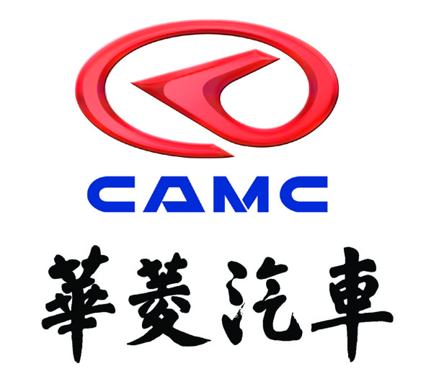
华菱汽车2010届毕业生校园招聘启事
安徽华菱汽车股份有限公司（以下简称华菱汽车）是安徽星马汽车集团旗下的控股子公司，是集商用车研发、制造、销售和服务于一体的综合型汽车制造企业。公司现有固定资产15亿元，总资产30亿元以上。公司拥有员工2000人，其中工程技术人员450人以上；设有省级技术中心和国家批准的博士后科研工作站；与日本三菱FUSO卡客车公司、五十铃汽车公司有长期的技术合作关系，与清华大学、中国科技大学、吉林大学、湖南大学、合肥工业大学等国内知名高校建立了良好的产学研合作关系，具有很强的产品开发能力。公司技术力量雄厚、工艺装备先进，现已形成年产30000辆重型汽车的生产能力，2009年产销重型汽车将超过20000辆，远销东欧、北非、中东、中亚、东南亚、南非等四十多个国家和地区，是国家重点支持企业，是首批60家“中国制造·行业内最具成长力的自主品牌企业”之一，首批“国家汽车整车出口基地企业”，国家倡导发展自主品牌、坚持自主创新的典范。
基于企业发展需要，华菱汽车现面向全国高校招聘2010届优秀毕业生，热诚欢迎广大毕业生加盟我们的团队。

- 招聘专业
类别 | 专 业 | 学历 | 备注
工  程  类 | 电气工程及其自动化 | 本科
工  程  类 | 机械设计制造及其自动化 | 本科
工  程  类 | 热能与动力工程（内燃机） | 本科
工  程  类 | 车辆工程 | 本科
工  程  类 | 汽车电子工程 | 本科
工  程  类 | 汽车运用工程 | 本科
经  管  文  史  类 | 新闻 | 本科
经  管  文  史  类 | 会计学 | 本科
经  管  文  史  类 | 财务管理 | 本科
经  管  文  史  类 | 金融学 | 本科
经  管  文  史  类 | 法学 | 本科
- 应聘条件
1、普通高等院校全日制统招2010年应届毕业生；
2、按期取得毕业证、学位证，大学英语四级考试425分以上；
3、综合素质良好，具有较好的沟通能力和语言表达能力；
4、身心健康、五官端正，无重大疾病和传染病。
联系方式：
地 址：马鞍山经济技术开发区安徽华菱汽车股份有限公司人力资源部
电 话：0555-8323567 传 真：0555-8323531 邮 编：243061
网 址：www.camc.cc Email: camcjob@camc.biz 联系人：田先生

